Lampiran 1
RENCANA PELAKSANAAN PEMBELAJARAN
(RPP)

Sekolah : SD Negeri 101884 Limau Manis
Kelas /Semester : VI / I (Satu )
Tema 5 : Wirausaha
Subtema 1 : Kerja Keras Berbuah Kesuksesan
Mata Pelajaran : IPA (Ilmu Pengetahuan Alam)
Alokasi Waktu : 2 x 35 menit ( Pertemuan 1 )
- Kompetensi Inti (KI)
- Menerima dan menjalankan ajaran agama yang dianutnya.
- Memiliki perilaku jujur, disiplin, tanggung jawab, santun, peduli, dan percaya diri dalam berinteraksi dengan keluarga, teman, guru, dan tetangga.
- Memahami pengetahuan faktual dengan cara mengamati (mendengar, melihat, membaca) dan menanya berdasarkan rasa ingin tahu tentang dirinya, makhluk ciptaan Tuhan dan kegiatannya, dan benda-benda yang dijumpainya di rumah dan di sekolah.
- Menyajikan pengetahuan faktual dalam bahasa yang jelas, sistematis dan logis dalam karya yang estetis, dalam gerakan yang mencerminkan anak sehat, dan dalam tindakan yang mencerminkan perilaku anak beriman dan berakhlak mulia.
- Kompetensi Dasar Dan Indikator Pencapaian Kompetensi
- Kompetensi Dasar (KD)
- Mengidentifikasi sifat-sifat magnet dalam kehidupan sehari-hari.
- Membuat laporan hasil percobaan tentang sifat-sifat magnet dan
penerapannya dalam kehidupan sehari-hari.
- Indikator
- Membedakan macam-macam magnet.
- Menyajikan hasil eksplorasi tentang macam-macam magnet.

- Tujuan Pembelajaran
- Dengan mengamati gambar, bereksplorasi, dan berdiskusi, siswa mampu membedakan macam-macam magnet secara benar.
- Dengan mengamati gambar, bereksplorasi, dan berdiskusi, siswa mampu menyajikan hasil eksplorasi tentang macam-macam magnet secara benar.

- Materi Pembelajaran
Sifat-sifat Magnet dalam kehidupan sehari-hari.

- Metode Pembelajaran
Model : Discovery Learning
Metode : Simulasi, percobaan, diskusi, tanya jawab, dan ceramah.
Media : Media gambar scrapbook.

- Langkah-Langkah Kegiatan Pembelajaran
Kegiatan | Deskripsi Kegiatan | Alokasi Waktu
Pendahuluan | - Guru memulai pembelajaran dengan salam dan berdoa.  - Memeriksa kehadiran siswa.  - Mengajak siswa menyanyikan lagu wajib nasional.  - Guru menyiapkan fisik dan psikis anak dalam mengawali kegiatan pembelajaran.  - Guru memberi motivasi dan menyampaikan tujuan pembelajaran hari ini.  - Guru mengulas kembali materi yang disampaikan sebelumnya. | 15 menit
Kegiatan Inti | Tahap 1 :  Stimulation (Pemberian Rangsangan)  Guru bertanya kepada siswa:  - Apakah kamu pernah menemukan magnet di sekitarmu?  - Dimana saja kamu menemukan magnet?  - Apa yang kamu ketahui tentang magnet?  Tahap 2 :  Problem Statement (Pernyataan/Identifikasi Masalah)  - Guru memberikan contoh menggunakan media gambar scrapbook.  - Guru menyampaikan bahwa siswa akan mengenal berbagai macam magnet.  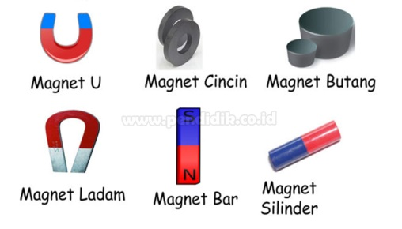  - Guru bersama siswa mengidentifikasi masalah yang akan diselidiki.  Tahap 3 :  Data Collection (Pengumpulan Data)  - Setelah mengamati dan mencoba berbagai macam-macam magnet, siswa menjawab pertanyaan yang terdapat dalam buku.  - Kemudian, siswa mendiskusikan jawaban pertanyaan yang diajukan guru secara berkelompok, dan menuliskan hasil diskusi apa saja yang mereka ketahui tentang magnet.  Tahap 4 :  Data Processing (Pengolahan Data)  - Untuk memancing rasa ingin tahu, siswa diminta membuat pertanyaan sebanyak-banyaknya tentang hal yang ingin mereka ketahui lebih lanjut tentang magnet.  - Kemudia siswa mengolah data yang sudah diperoleh.  Tahap 5 :  Verification (Pembuktian)  - Siswa menuliskan penjelasan tentang arti simbol U dan S yang terdapat pada magnet.  - Kemudian, siswa melakukan pembuktian terhadap data yang diperoleh dengan menukarkan pertanyaan yang mereka buat dengan teman disebelahnya.  Tahap 6 :  Generalization (Menarik Kesimpulan/Generalisasi)  - Siswa menjelaskan perbedaan bentuk masing-masing magnet.  - Kemudian guru menarik kesimpulan dari hasil diskusi siswa. | 40 Menit
Penutup | - Refleksi  - Guru Menyampaikan kegiatan pembelajaran yang akan datang.  - Menyampaikan salam penutup. | 15 menit

RENCANA PELAKSANAAN PEMBELAJARAN
(RPP)

Sekolah : SD Negeri 101884 Limau Manis
Kelas /Semester : VI / I (Satu )
Tema 5 : Wirausaha
Subtema 1 : Kerja Keras Berbuah Kesuksesan
Mata Pelajaran : IPA (Ilmu Pengetahuan Alam)
Alokasi Waktu : 2 x 35 menit ( Pertemuan 2 )

- Kompetensi Inti (KI)
- Menerima dan menjalankan ajaran agama yang dianutnya.
- Memiliki perilaku jujur, disiplin, tanggung jawab, santun, peduli, dan percaya diri dalam berinteraksi dengan keluarga, teman, guru, dan tetangga.
- Memahami pengetahuan faktual dengan cara mengamati (mendengar, melihat, membaca) dan menanya berdasarkan rasa ingin tahu tentang dirinya, makhluk ciptaan Tuhan dan kegiatannya, dan benda-benda yang dijumpainya di rumah dan di sekolah.
- Menyajikan pengetahuan faktual dalam bahasa yang jelas, sistematis dan logis dalam karya yang estetis, dalam gerakan yang mencerminkan anak sehat, dan dalam tindakan yang mencerminkan perilaku anak beriman dan berakhlak mulia.
- Kompetensi Dasar Dan Indikator Pencapaian Kompetensi
- Kompetensi Dasar (KD) :
- Mengidentifikasi sifat-sifat magnet dalam kehidupan sehari-hari.
- Membuat laporan hasil percobaan tentang sifat-sifat magnet dan
penerapannya dalam kehidupan sehari-hari.
- Indikator
- Menjelaskan sifat-sifat magnet.
- Menyajikan laporan hasil percobaan tentang sifat-sifat magnet.

- Tujuan Pembelajaran
- Dengan melakukan percobaan, siswa mampu menjelaskan sifat-sifat magnet secara tepat.
- Dengan melakukan percobaan, siswa mampu menyajikan laporan hasil percobaan tentang sifat-sifat magnet secara benar.

- Materi Pembelajaran
Sifat-sifat Magnet dalam kehidupan sehari-hari.

- Metode Pembelajaran
Model : Discovery Learning
Metode : Simulasi, percobaan, diskusi, tanya jawab, dan ceramah.

Media dan alat :
- Buku siswa tema 5
- Sepasang magnet untuk setiap kelompok
- Peniti
- Penjepit kertas
- Pensil
- Pulpen
- Kertas

- Langkah-Langkah Kegiatan Pembelajaran
Kegiatan | Deskripsi | Alokasi Waktu
Pendahuluan | - Guru memulai pembelajaran dengan salam dan berdoa.  - Memeriksa kehadiran siswa.  - Mengajak siswa menyanyikan lagu wajib nasional.  - Guru menyiapkan fisik dan psikis anak dalam mengawali kegiatan pembelajaran.  - Guru memberi motivasi dan menyampaikan tujuan pembelajaran hari ini.  - Guru mengulas kembali materi yang disampaikan sebelumnya. | 15 menit
Kegiatan inti | Tahap 1 :  Stimulation (Pemberian Rangsangan)  Guru bertanya kepada siswa:  - Apakah kamu pernah melihat atau membeli cendera mata yang terbuat dari magnet?  Tahap 2 :  Problem Statement (Identifikasi Masalah)  - Siswa diminta mengamati berbagai gambar cendera mata yang terbuat dari bahan magnet yang terdapat dalam buku siswa.  Tahap 3 :  Data Collection (Pengumpulan Data)  - Siswa diminta menceritakan pengalaman mereka melihat atau membeli cendera mata yang terbuat dari magnet dan menuliskannya di buku.  Tahap 4 :  Data Processing (Pengolahan Data)  - Siswa diminta mencermati tujuan percobaan, yaitu mengidentifikasi sifat-sifat magnet.  - Siswa diminta mengamati alat dan bahan.  - Siswa kemudian melakukan percobaan tentang sifat-sifat magnet berdasarkan intruksi yang terdapat di buku.  Tahap 5 :  Verification (Pembuktian)  - Siswa diminta menuliskan laporan berdasarkan percobaan yang mereka lakukan, yaitu berisi tentang:  - Tujuan percobaan  - Alat dan bahan  - Langkah-langkah percobaan  - Kesimpulan berdasarkan hasil percobaan  Tahap 6 :  Generalization (Menarik Kesimpulan)  - Siswa dengan bantuan guru menarik kesimpulan dari hasil percobaan yang dilakukan siswa. | 40 menit
Penutup | - Refleksi  - Guru Menyampaikan kegiatan pembelajaran yang akan datang.  - Menyampaikan salam penutup. | - Menit

RENCANA PELAKSANAAN PEMBELAJARAN
(RPP)

Sekolah : SD Negeri 101884 Limau Manis
Kelas /Semester : VI / I (Satu )
Tema 5 : Wirausaha
Subtema 1 : Usaha Di Sekitarku
Mata Pelajaran : IPA (Ilmu Pengetahuan Alam)
Alokasi Waktu : 2 x 35 menit ( Pertemuan 3 )

- Kompetensi Inti (KI)
- Menerima dan menjalankan ajaran agama yang dianutnya.
- Memiliki perilaku jujur, disiplin, tanggung jawab, santun, peduli, dan percaya diri dalam berinteraksi dengan keluarga, teman, guru, dan tetangga.
- Memahami pengetahuan faktual dengan cara mengamati (mendengar, melihat, membaca) dan menanya berdasarkan rasa ingin tahu tentang dirinya, makhluk ciptaan Tuhan dan kegiatannya, dan benda-benda yang dijumpainya di rumah dan di sekolah.
- Menyajikan pengetahuan faktual dalam bahasa yang jelas, sistematis dan logis dalam karya yang estetis, dalam gerakan yang mencerminkan anak sehat, dan dalam tindakan yang mencerminkan perilaku anak beriman dan berakhlak mulia.
- Kompetensi Dasar Dan Indikator Pencapaian Kompetensi
- Kompetensi Dasar (KD) :
- Mengidentifikasi sifat-sifat magnet dalam kehidupan sehari-hari.
- Membuat laporan hasil percobaan tentang sifat-sifat magnet dan
penerapannya dalam kehidupan sehari-hari.
- Indikator
- Mengidentifikasi benda magnetis dan nonmagnetis
- Mengklasifikasi benda magnetis dan nonmagnetis

- Tujuan Pembelajaran
- Dengan mengamati gambar, bereksplorasi, dan berdiskusi, siswa mampu mengidentifikasi benda magnetis dan nonmagnetis secara tepat.
- Dengan mengamati gambar, bereksplorasi, dan berdiskusi, siswa mampu mengklasifikasi benda magnetis dan nonmagnetis secara benar.

- Materi Pembelajaran
Sifat-sifat Magnet dalam kehidupan sehari-hari.

- Metode Pembelajaran
Model : Discovery Learning
Metode : Simulasi, percobaan, diskusi, tanya jawab, dan ceramah.

Media :
- Media gambar scrapbook.
- Benda-benda yang ditarik oleh magnet (besi, peniti, paku dan lain-lain.
- Benda yang tidak dapat ditarik oleh magnet (batu, kaca, plastik, kertas dan lain-lain).

- Langkah-Langkah Kegiatan Pembelajaran
Kegiatan | Deskripsi | Alokasi Waktu
Pendahuluan | - Guru memulai pembelajaran dengan salam dan berdoa.  - Memeriksa kehadiran siswa.  - Mengajak siswa menyanyikan lagu wajib nasional.  - Guru menyiapkan fisik dan psikis anak dalam mengawali kegiatan pembelajaran.  - Guru memberi motivasi dan menyampaikan tujuan pembelajaran hari ini.  - Guru mengulas kembali materi yang disampaikan sebelumnya. | 15 menit
Kegiatan Inti | Tahap 1:  Stimulation (Pemberian Rangsangan)  Guru bertanya kepada siswa:  - Apakah kamu bisa memprediksi apa saja yang akan terjadi jika benda-benda di atas didekatkan ke magnet?  Tahap 2 :  Problem Statement (Pernyataan/Identifikasi Masalah)  - Guru memberikan contoh menggunakan media gambar scrapbook mengenai benda yang bisa ditarik oleh magnet dan yang tidak bisa ditarik oleh magnet.  Tahap 3 :  Data Collection (Pengumpulan Data)  - Siswa diminta menuliskan prediksi mereka pada tabel yang terdapat di buku.  - Siswa diminta membuktikan prediksi mereka dengan melakukan percobaan.  Tahap 4 :  Data Processing (Pengolahan Data)  - Sebelum melakukan percobaan, siswa diminta mengamati langkah-langkah melakukan percobaan untuk mengetahui benda-benda magnetis dan nonmagnetis yang ada di lingkungan sekitar.  - Siswa diminta membaca tujuan percobaan, serta membaca alat dan bahan yang diperlukan untuk percobaan.  Tahap 5 :  Verification (Pembuktian)  Setelah melakukan percobaan siswa diminta menulis laporan yang berisi tentang:  - Tujuan percobaan  - Langkah-langkah percobaan  - Hasil percobaan  - Kesimpulan  Tahap 6 :  Generalization (Menarik Kesimpulan)  - Siswa diminta untuk mempresentasikan hasil percobaan dalam kelompok. | 40 menit
Penutup | - Refleksi  - Guru Menyampaikan kegiatan pembelajaran yang akan datang.  - Menyampaikan salam penutup. | 15 menit

Lampiran 2
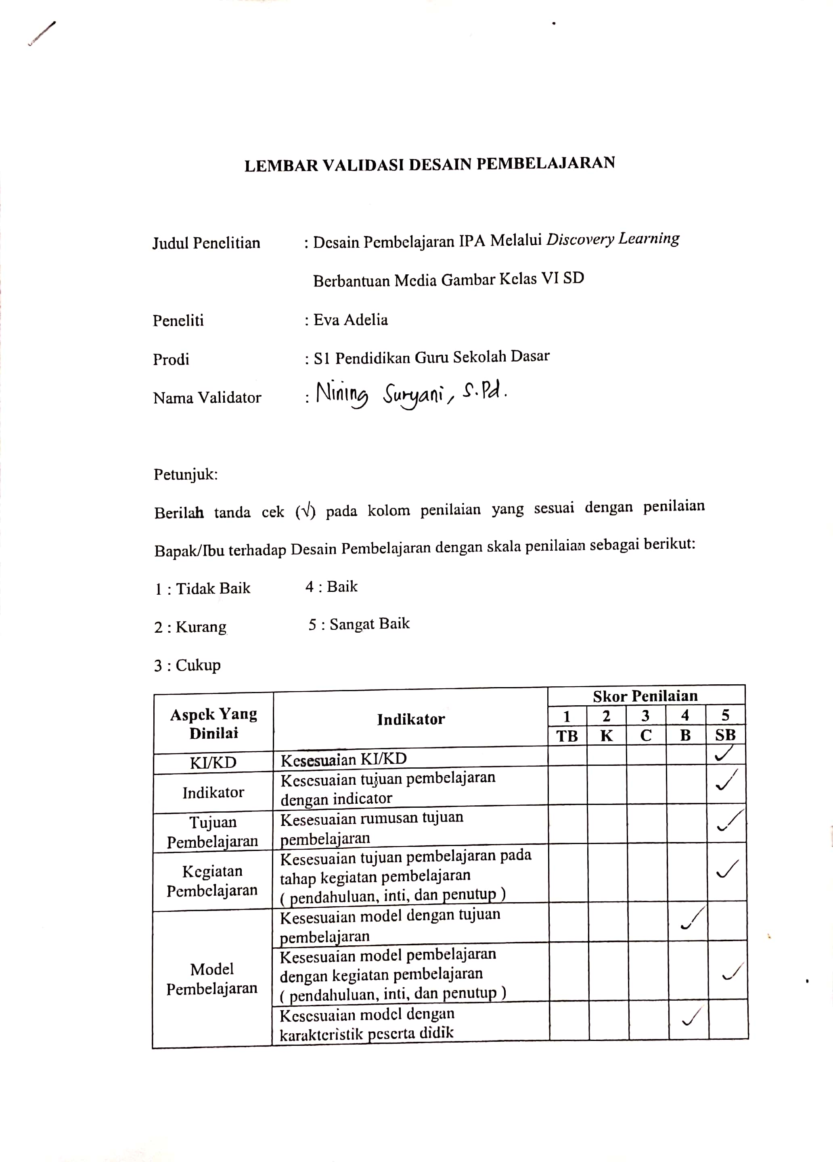

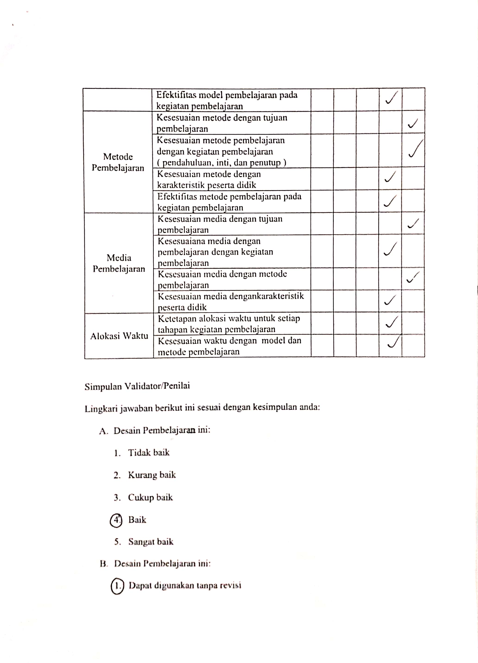

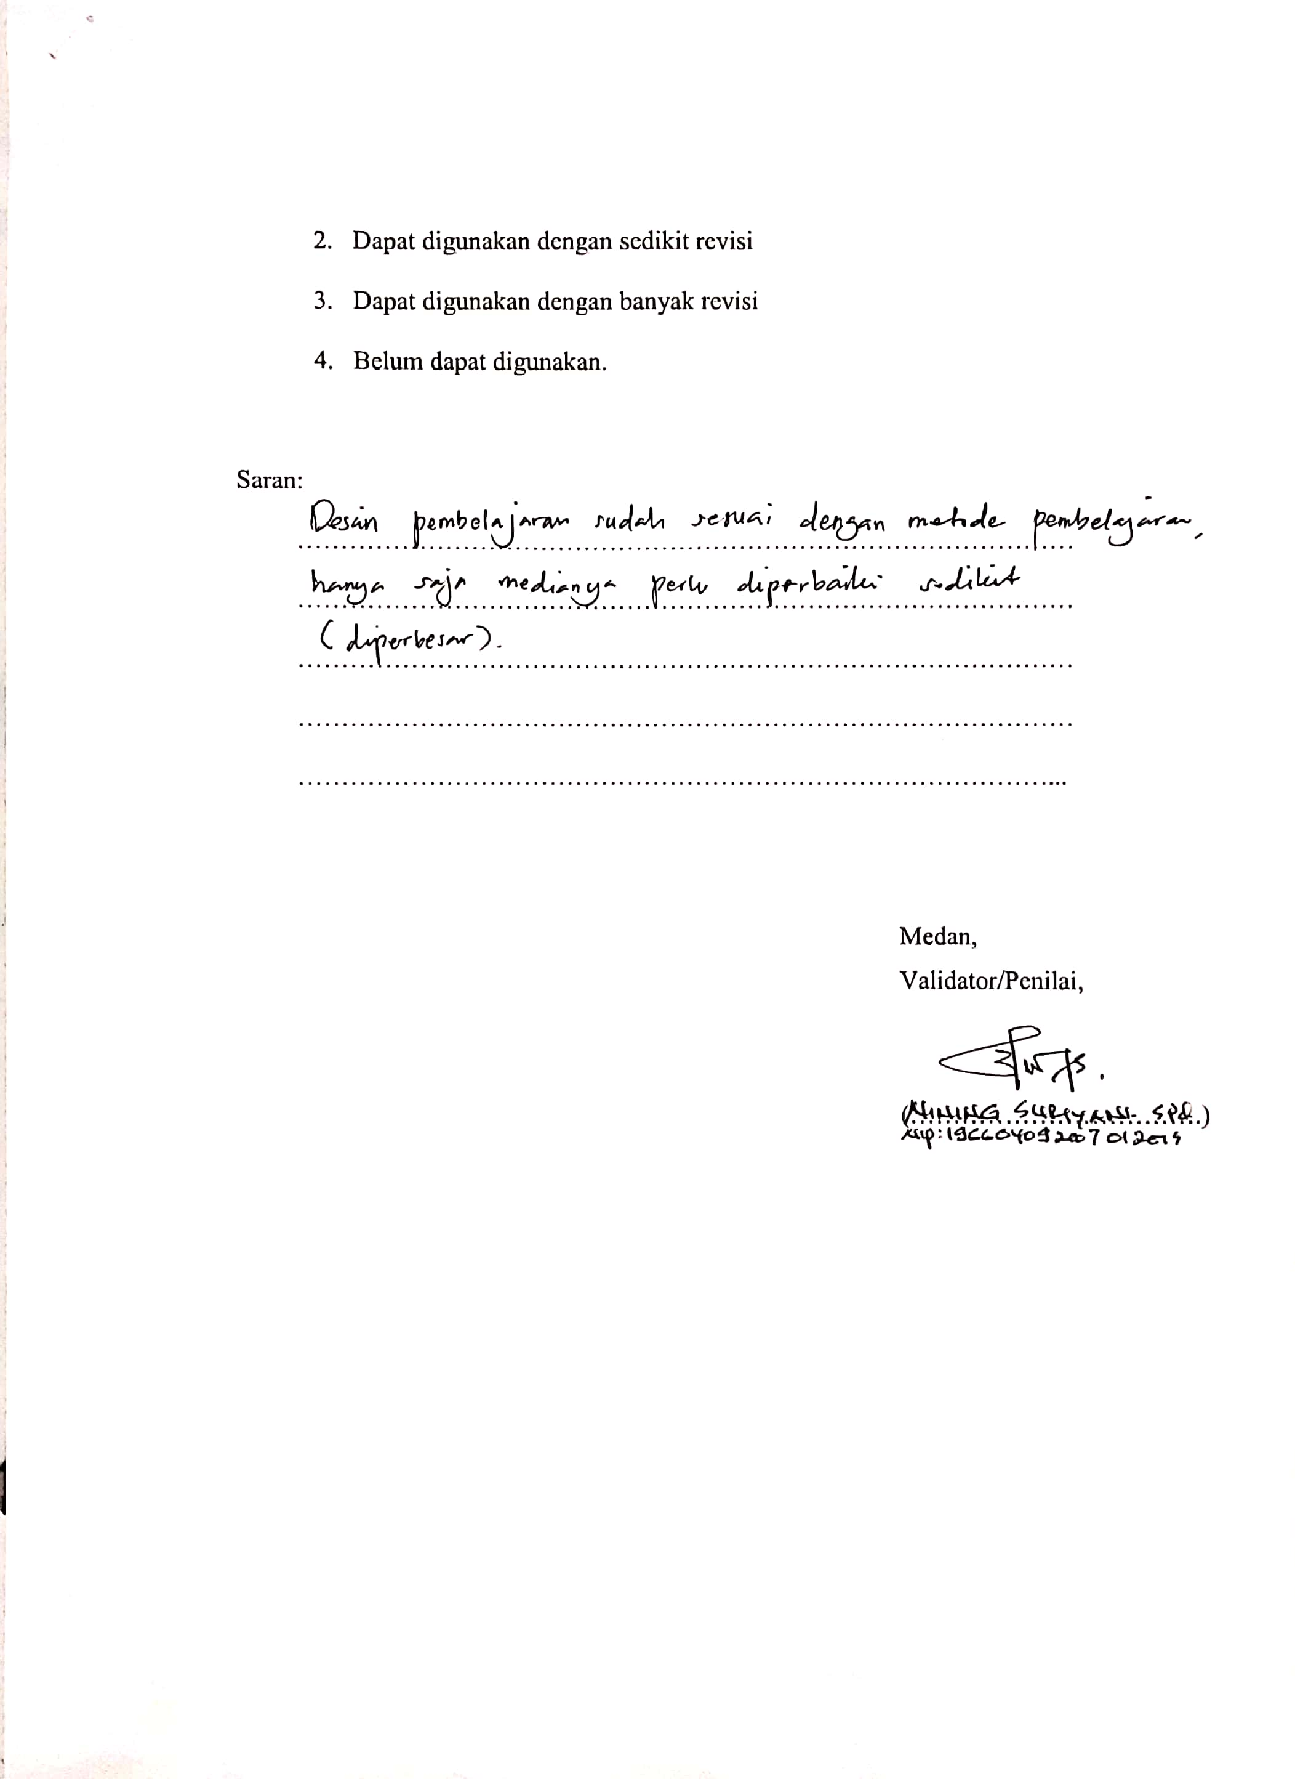

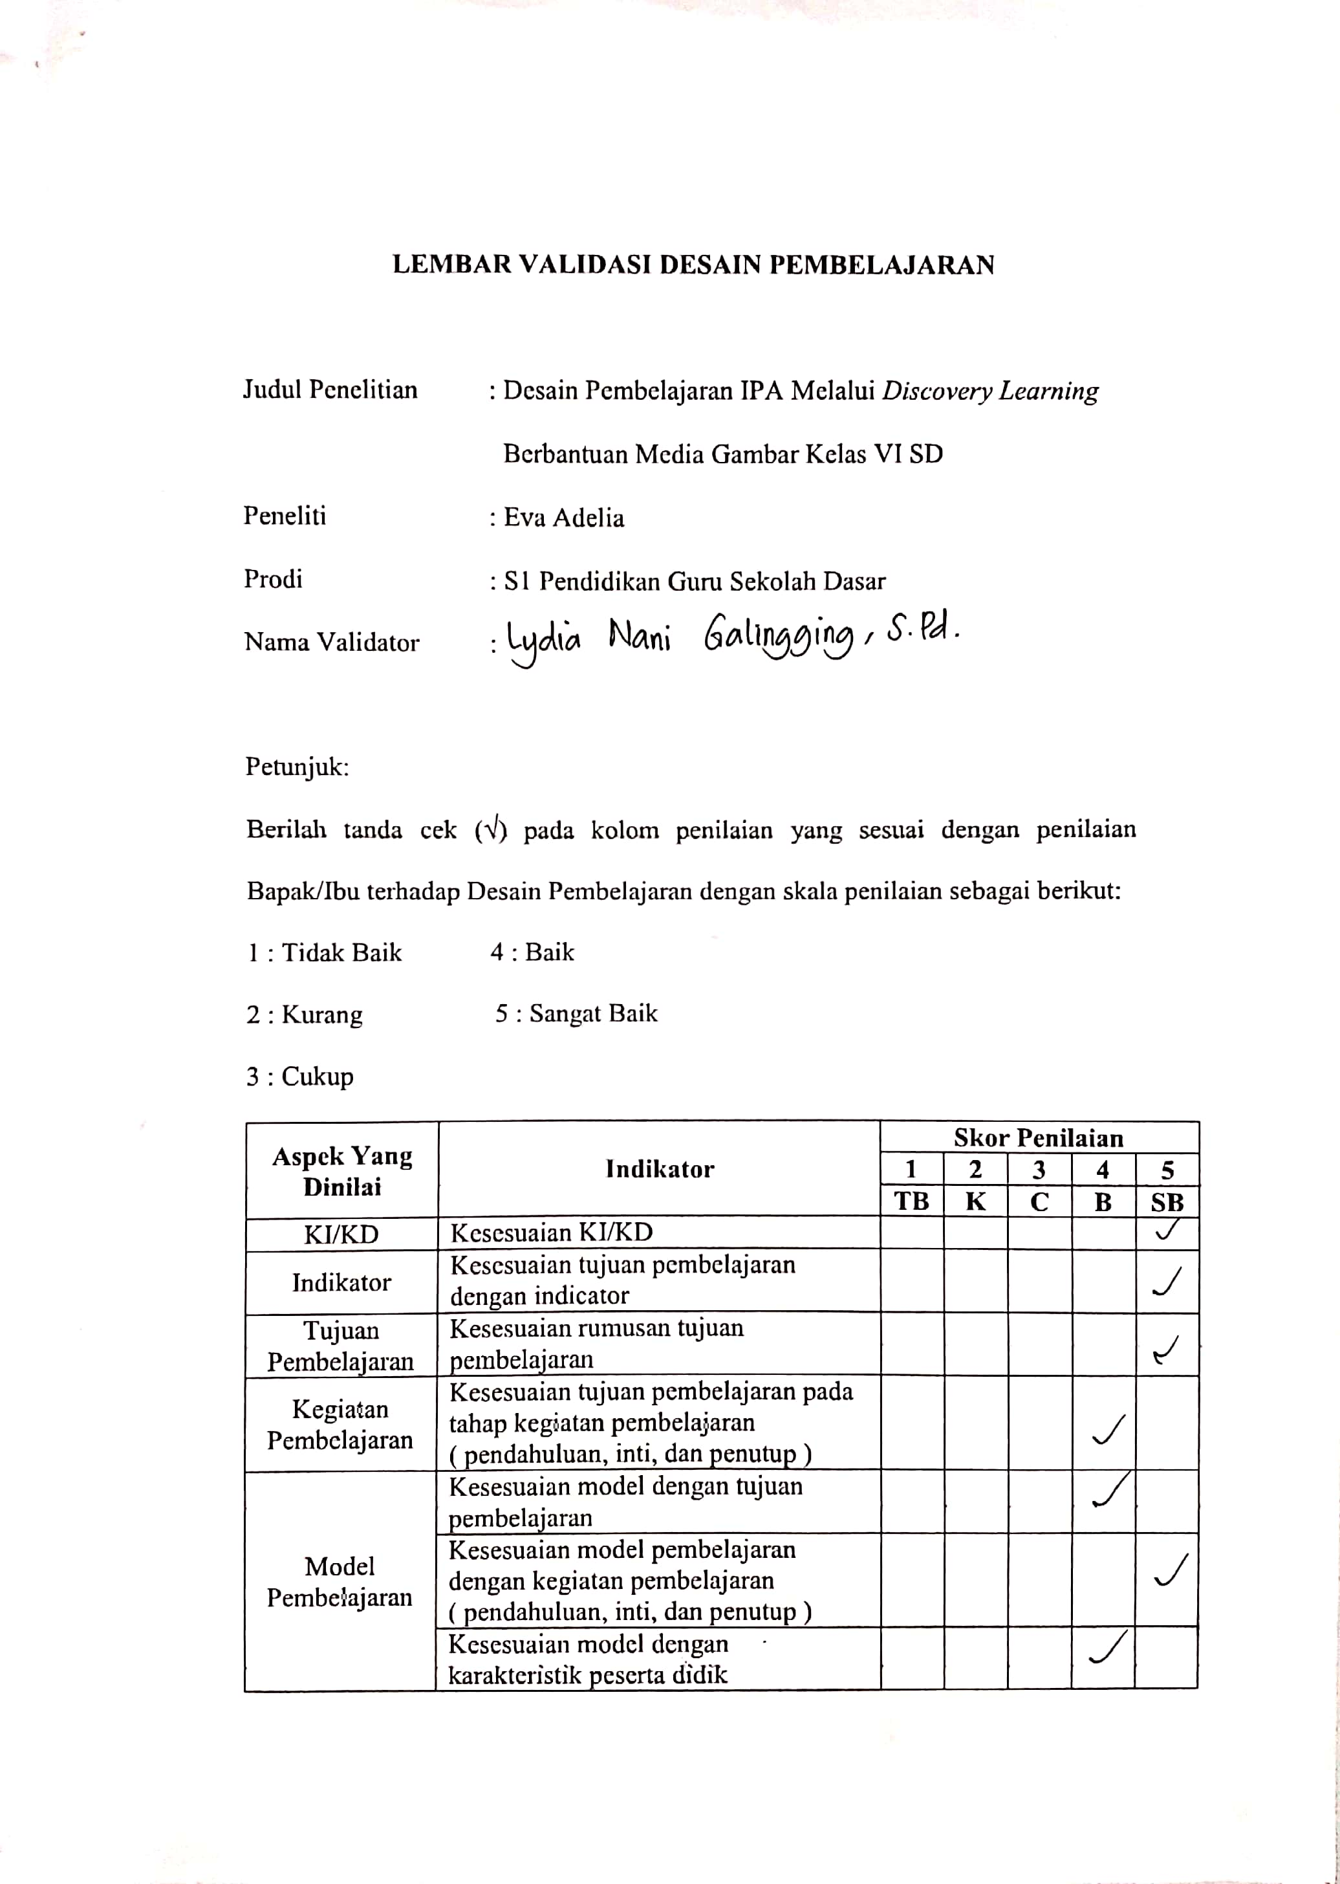

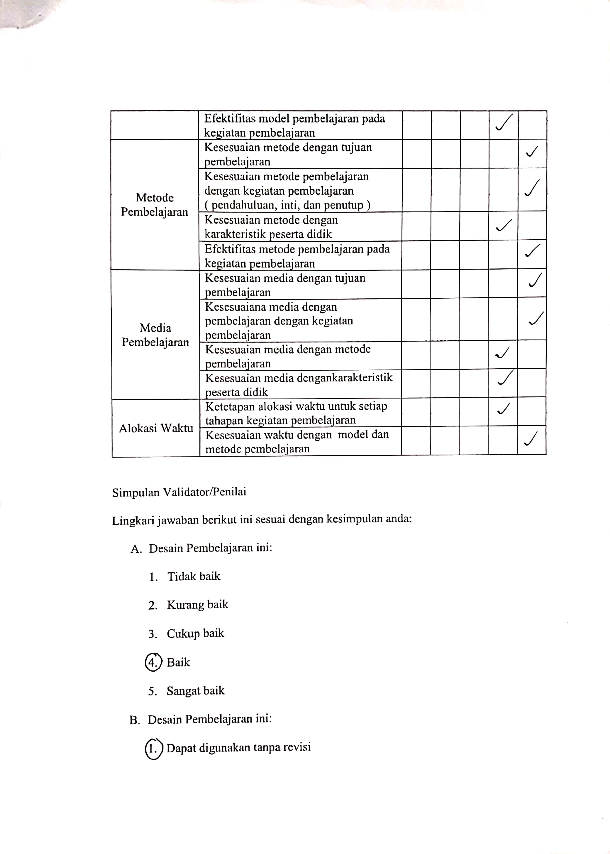

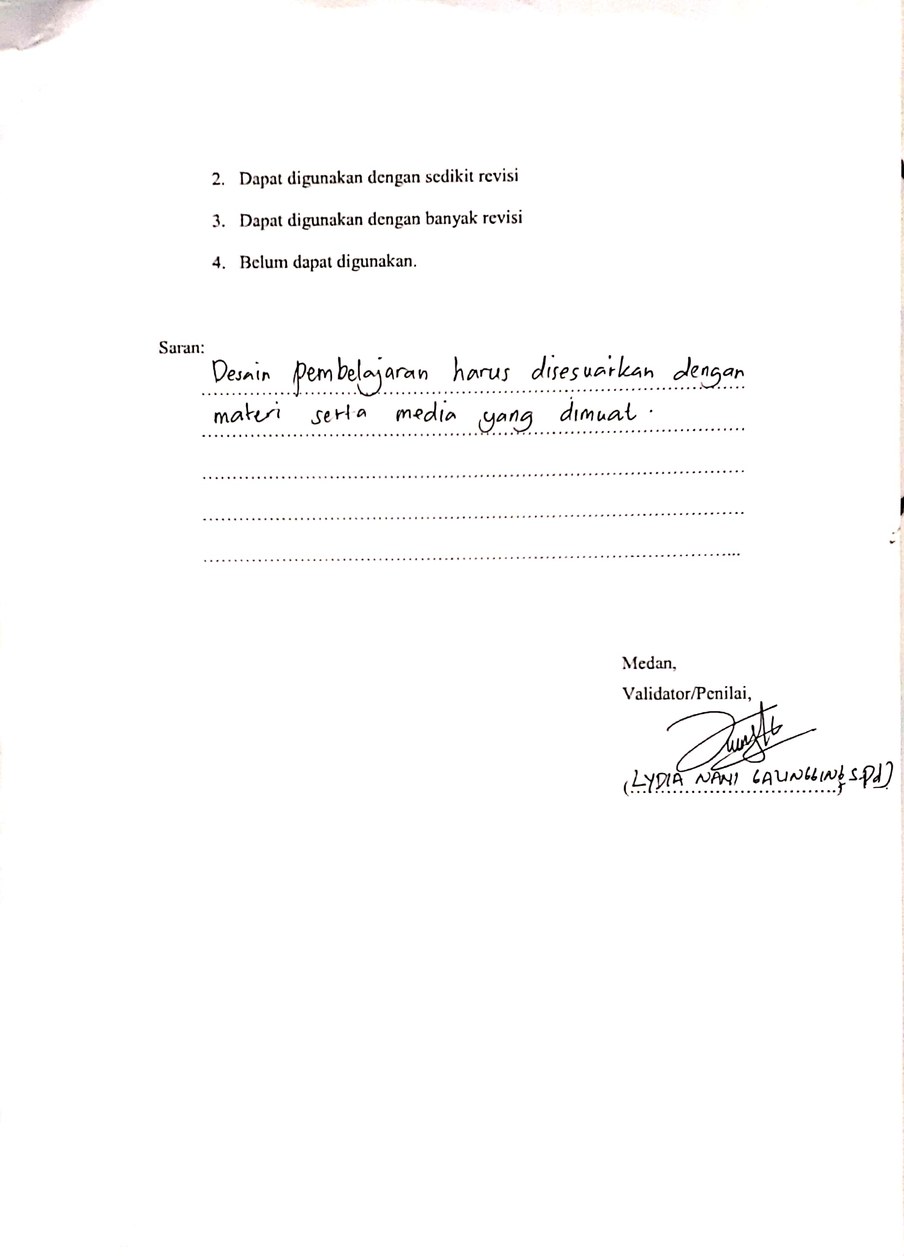

Lampiran 3
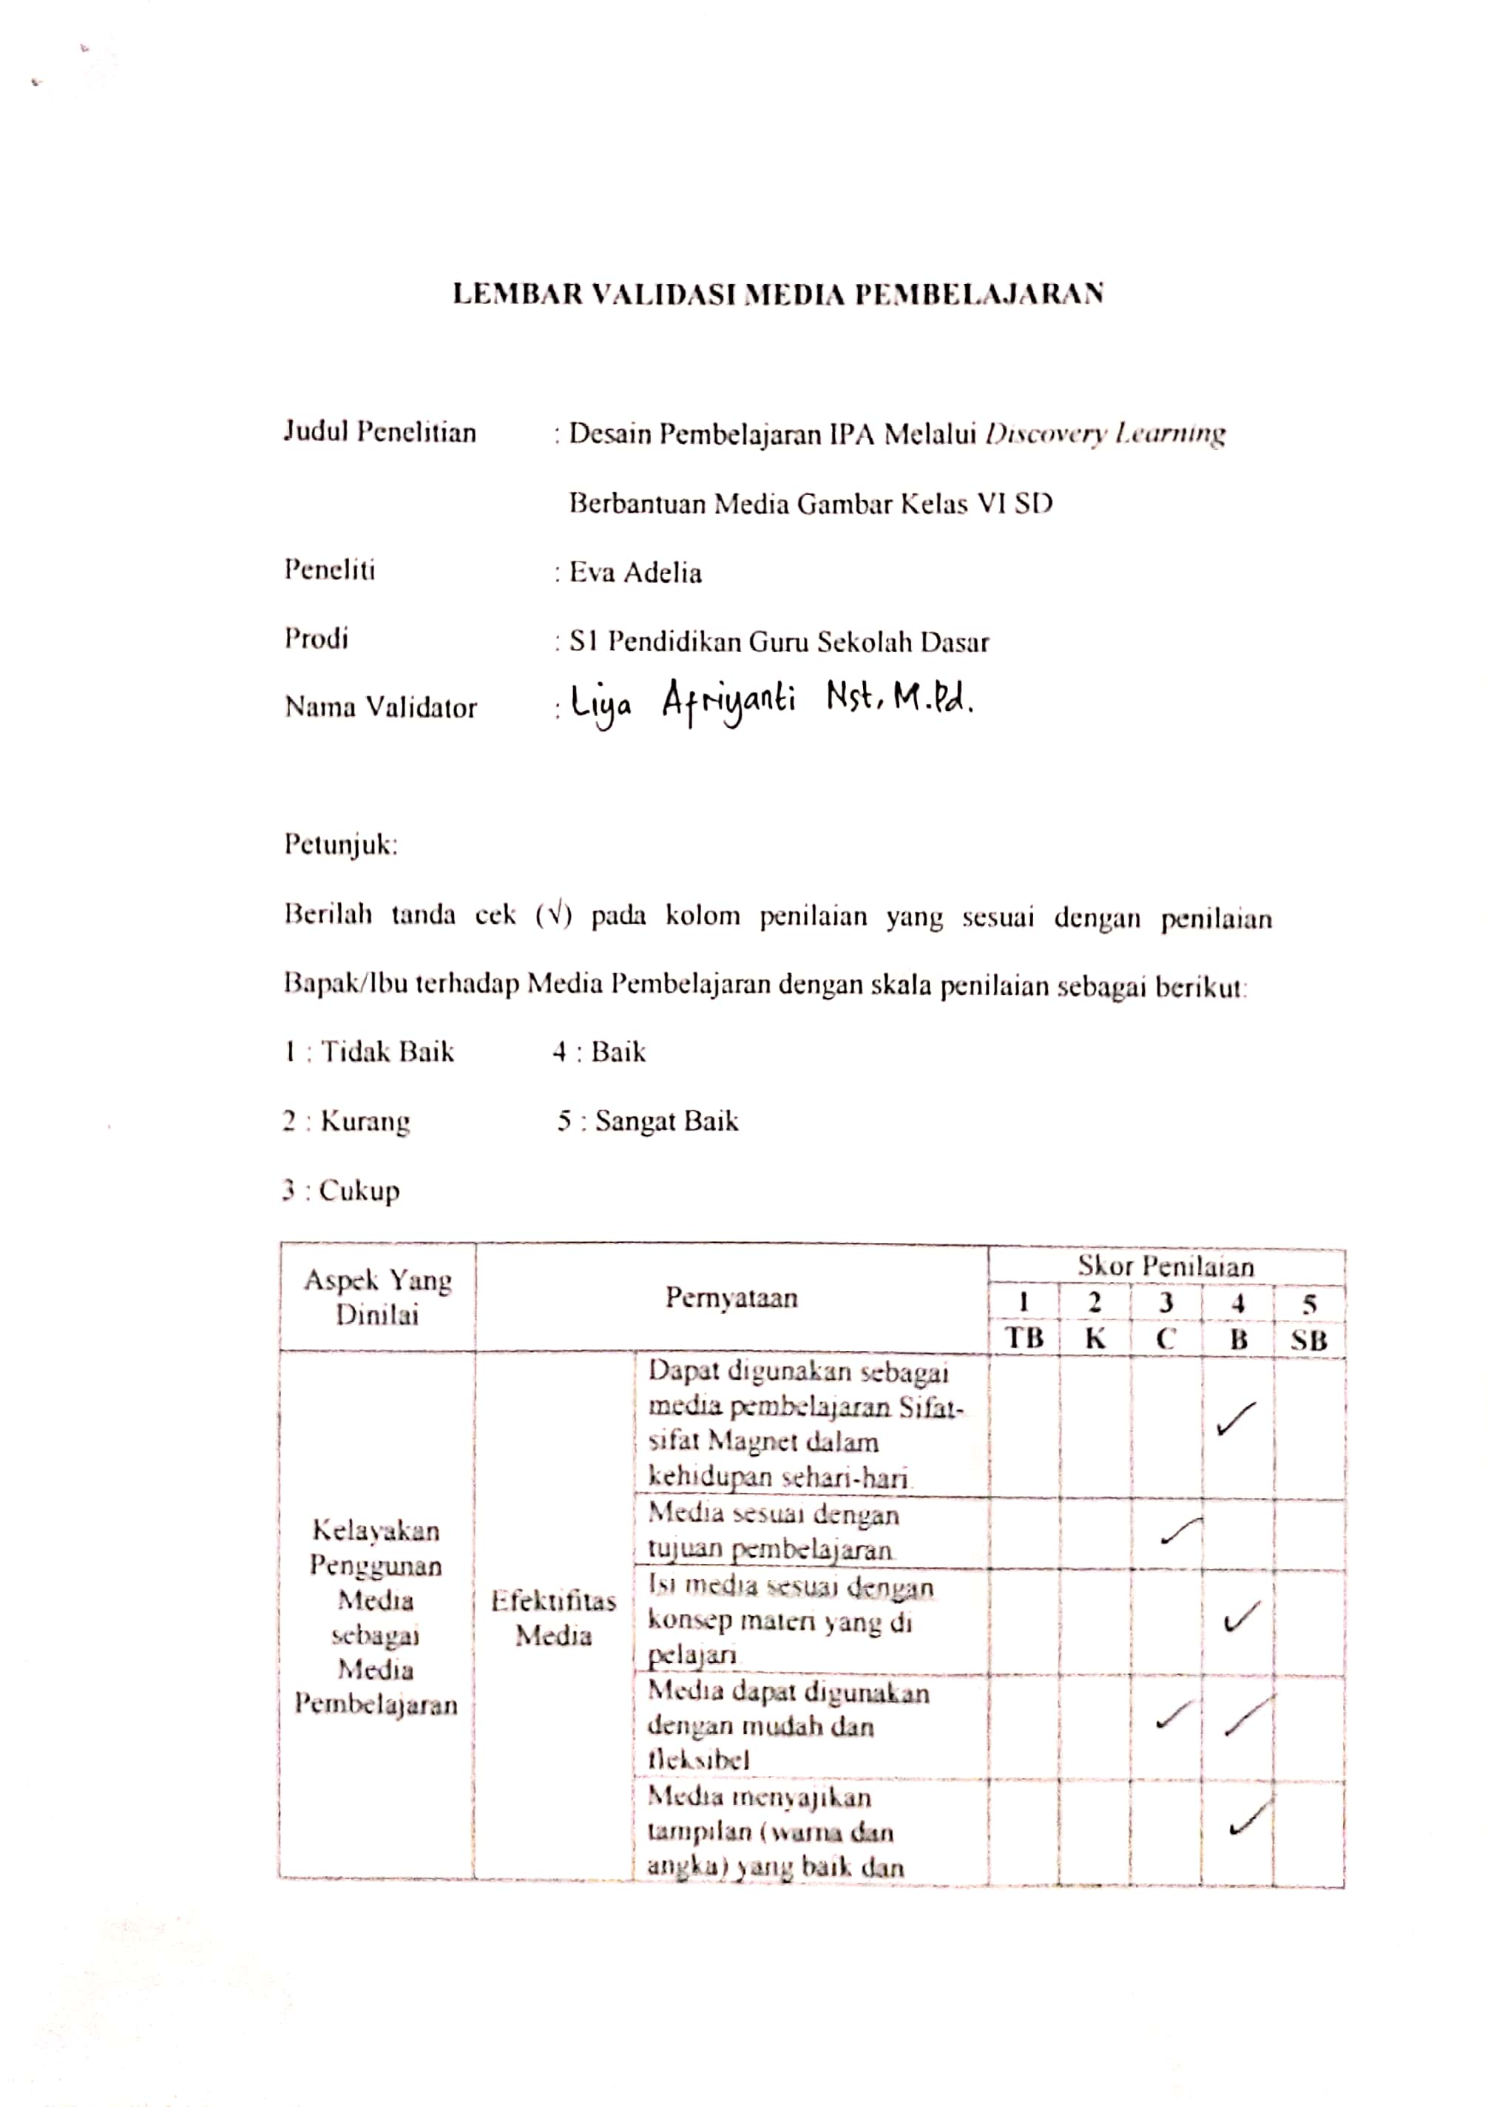

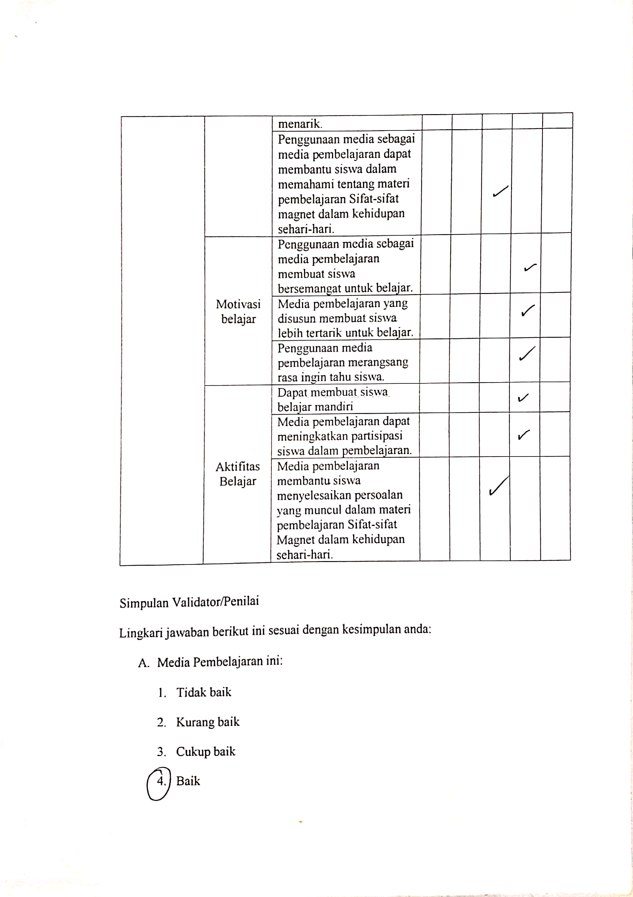

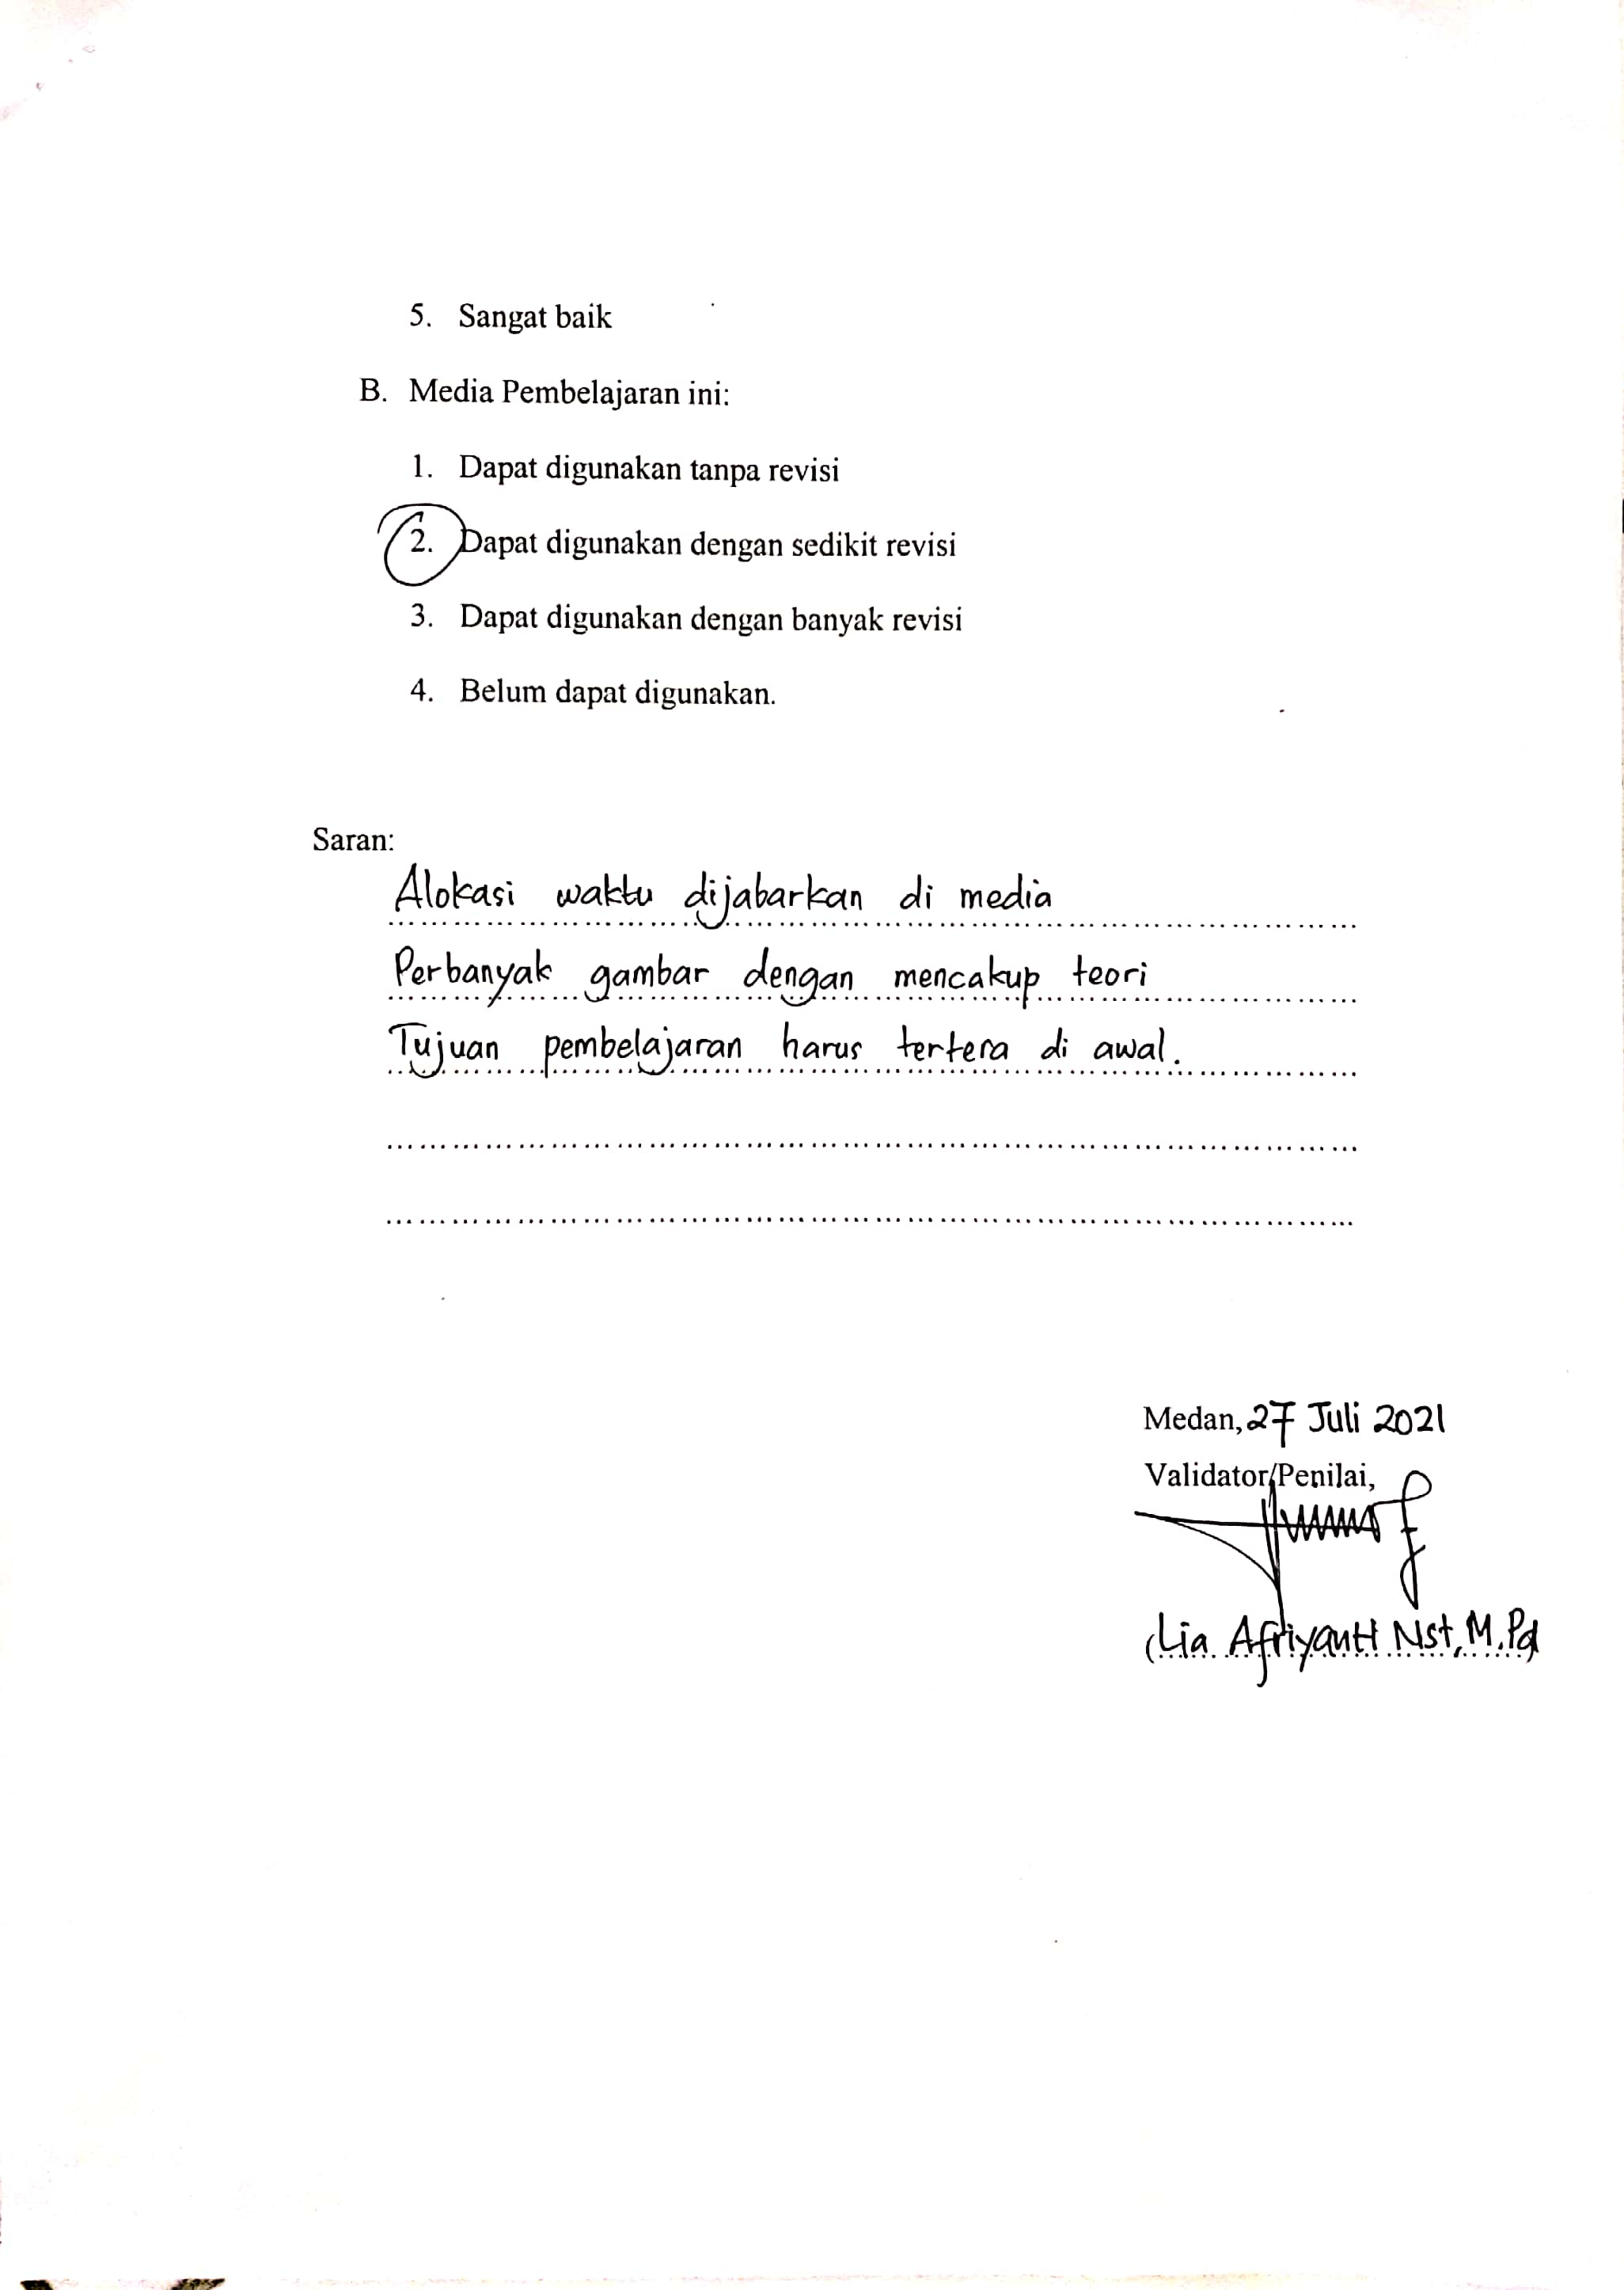

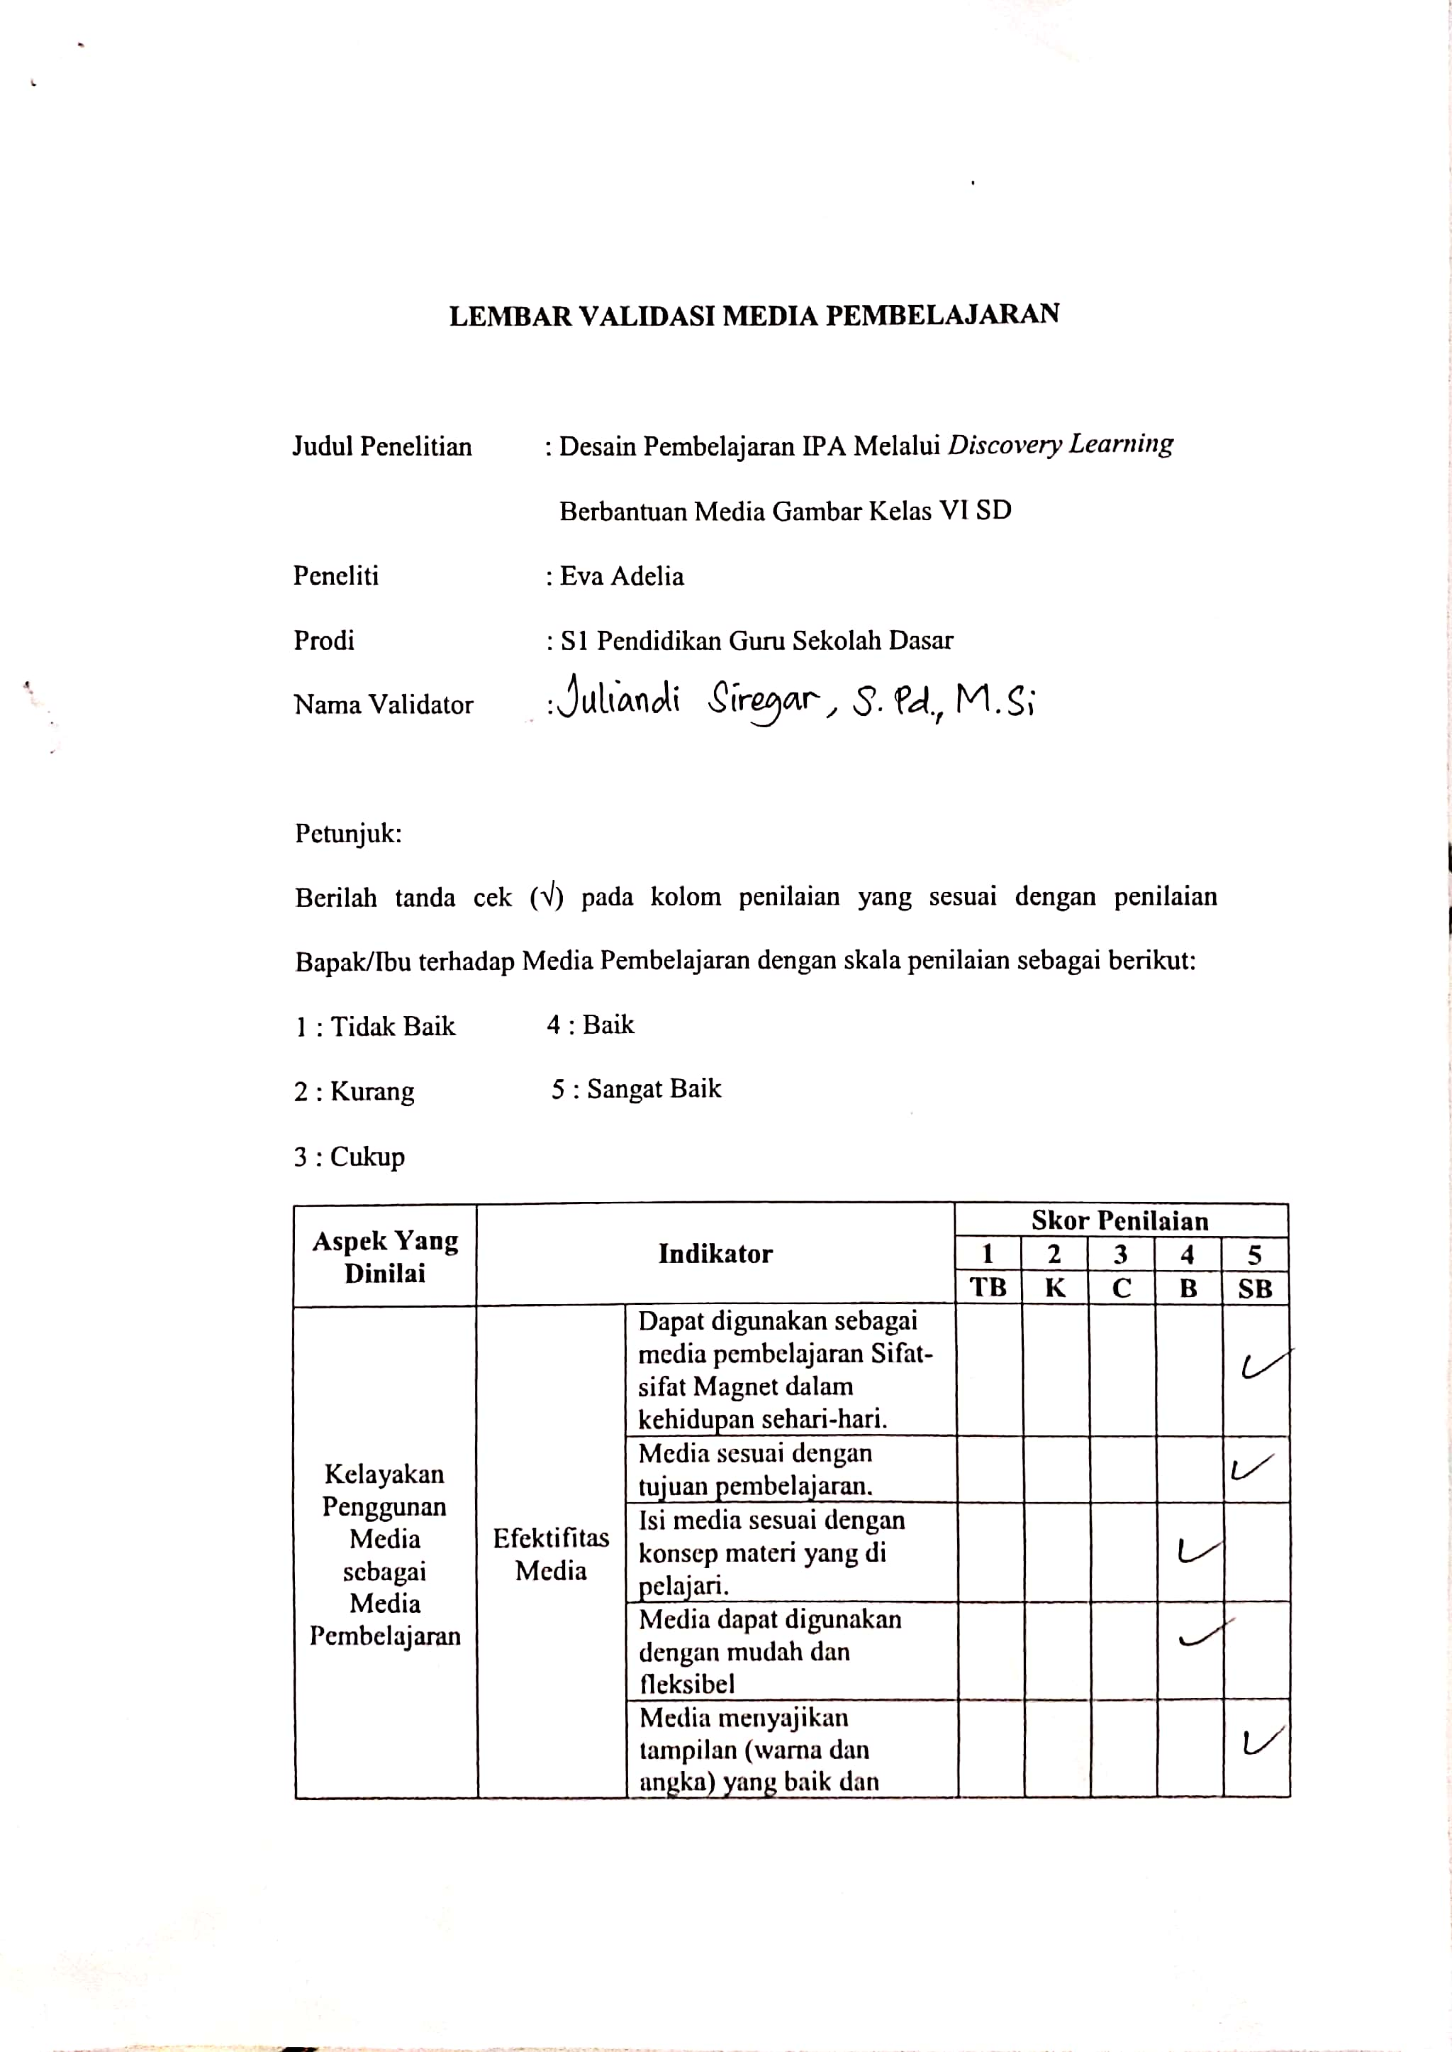

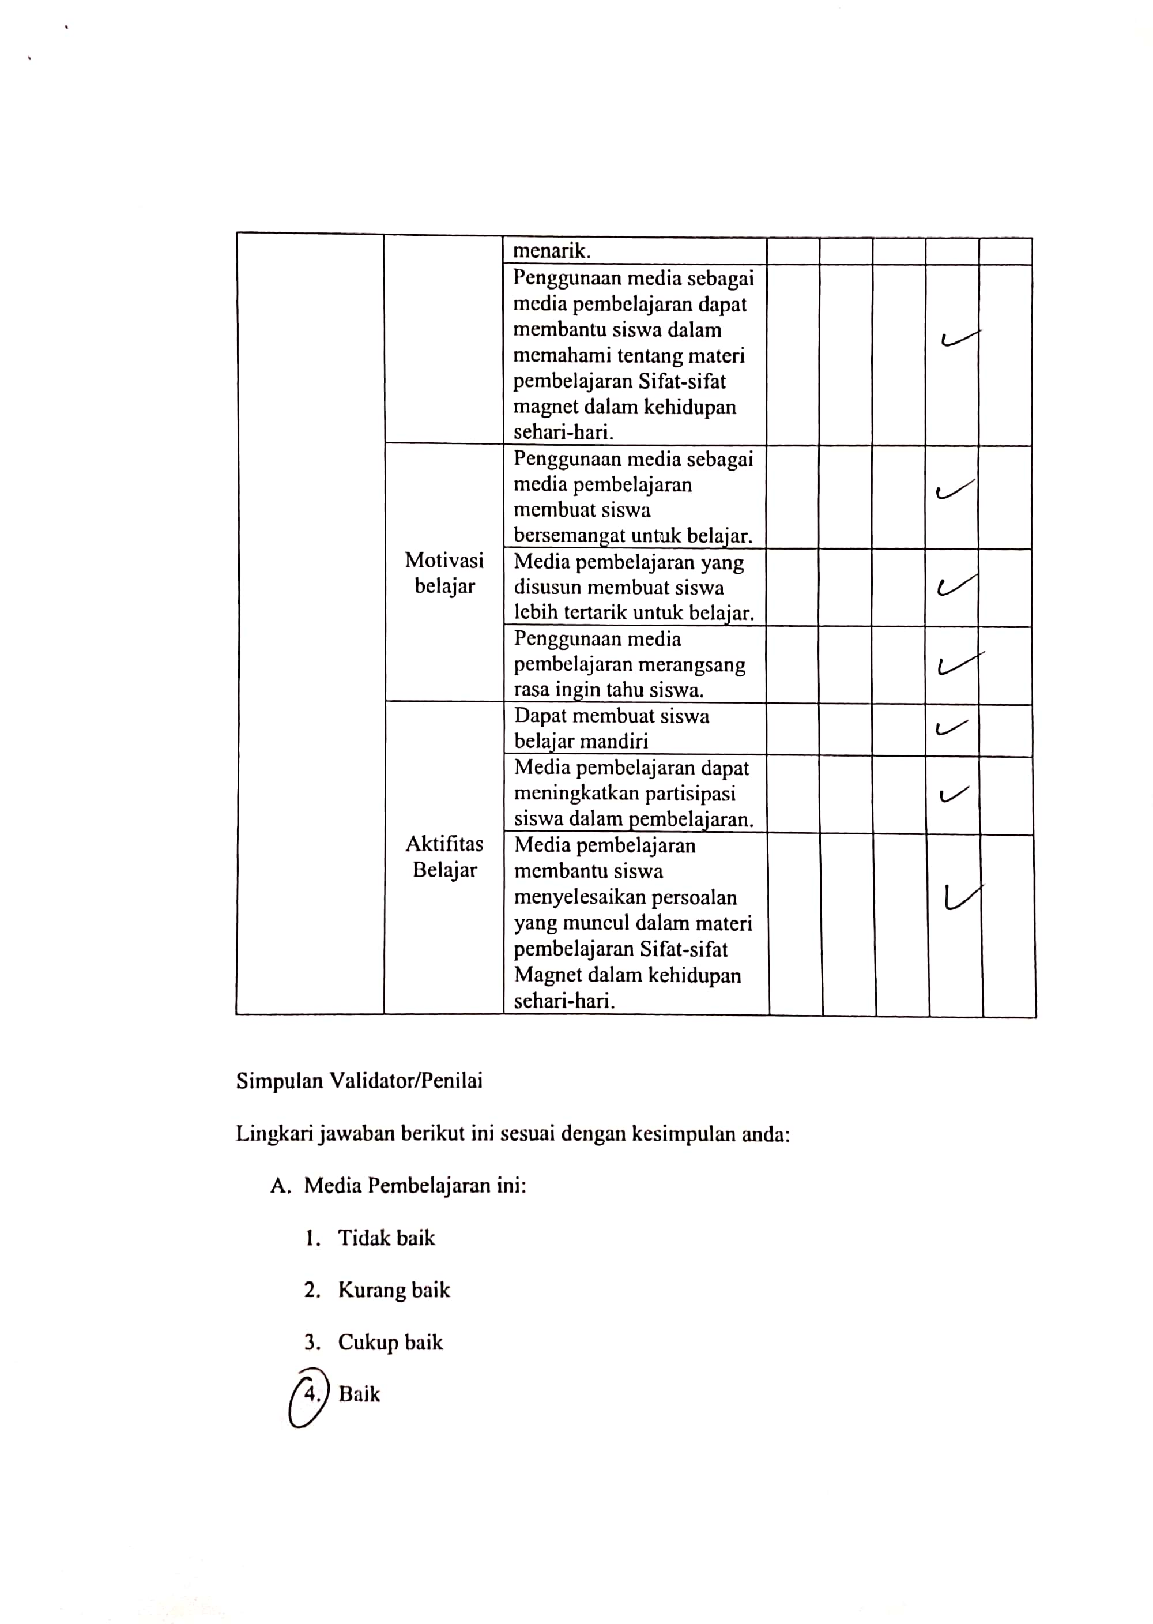

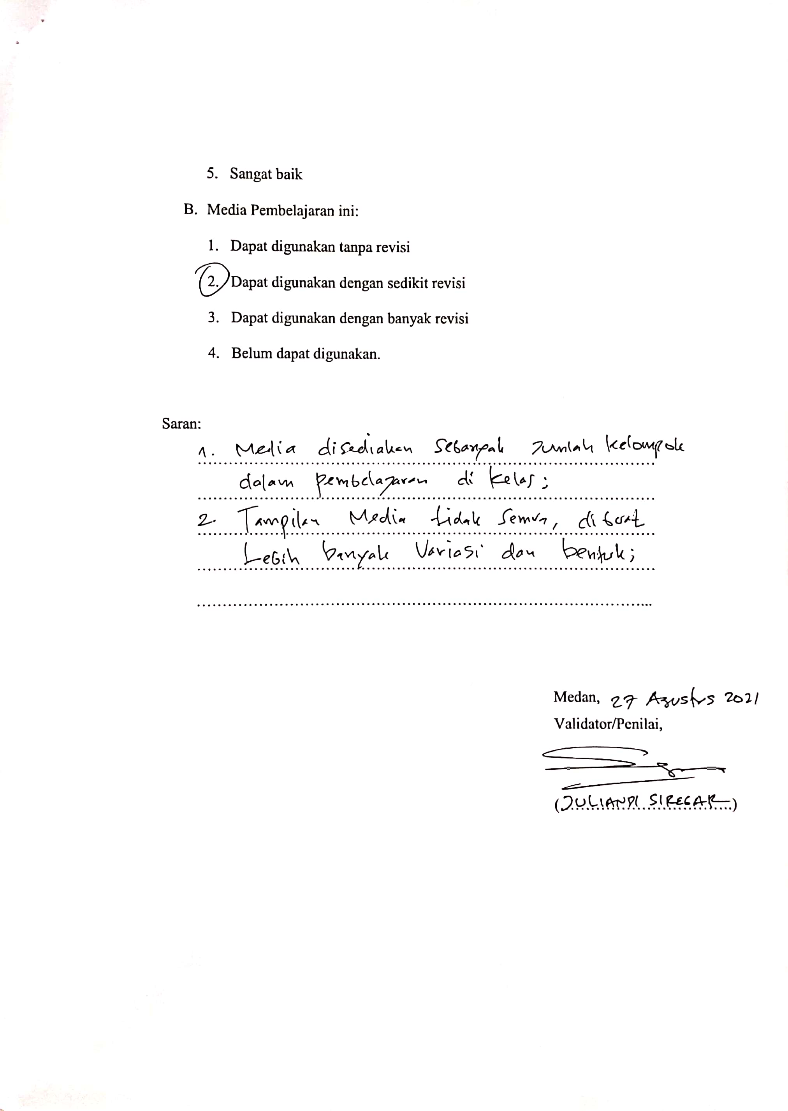

Lampiran 4
DOKUMENTASI PENELITIAN ANGKET VALIDASI DESAIN PEMBELAJARAN OLEH GURU KELAS VI
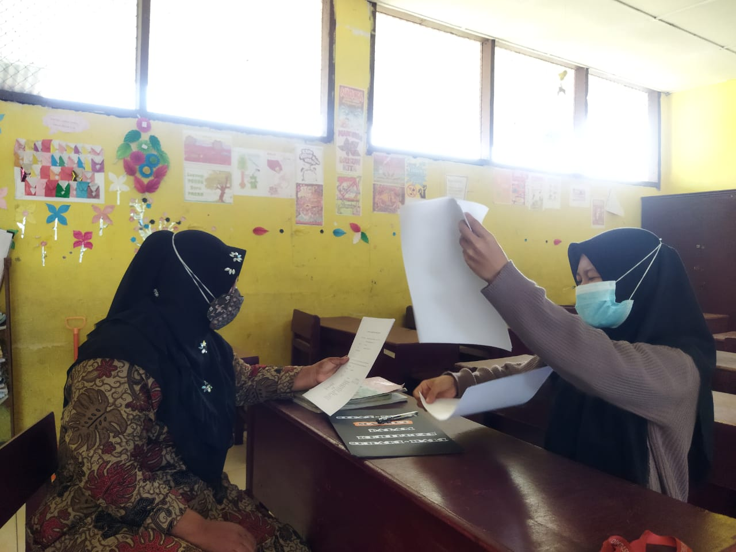

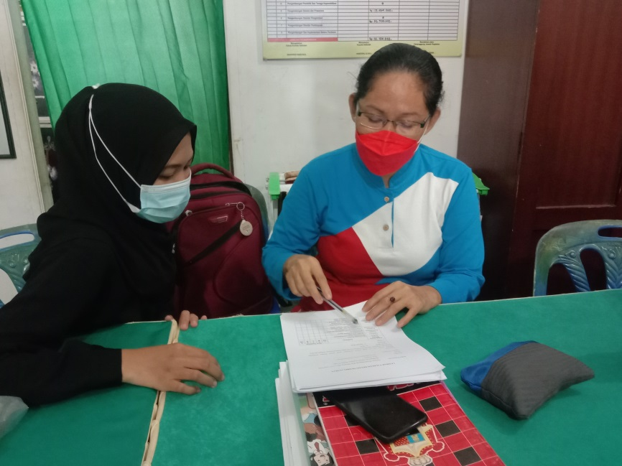

Lampiran 5
DOKUMENTASI PENELITIAN ANGKET MEDIA PEMBELAJARAN OLEH DOSEN AHLI MEDIA

